学生网上缴费操作
一、登录宜春学院计划财务处(http://cwc.jxycu.edu.cn)。
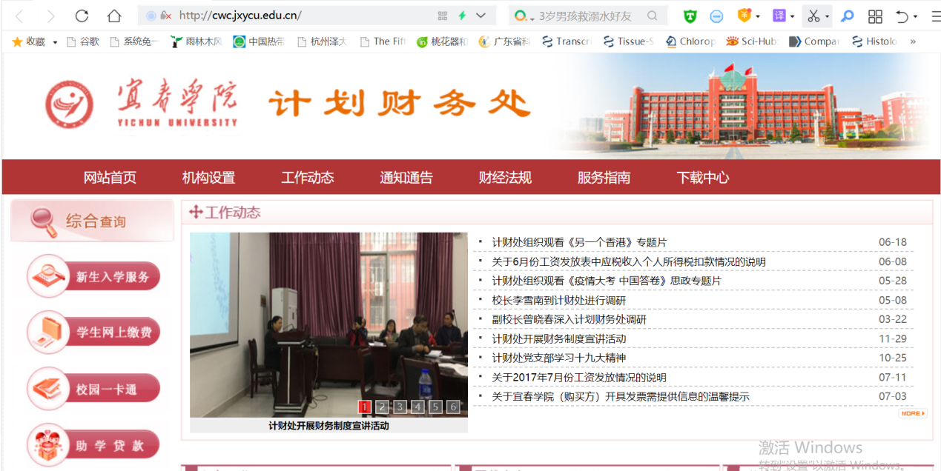
二、点击左边的“学生网上缴费”，进入校园网上统一支付平台。
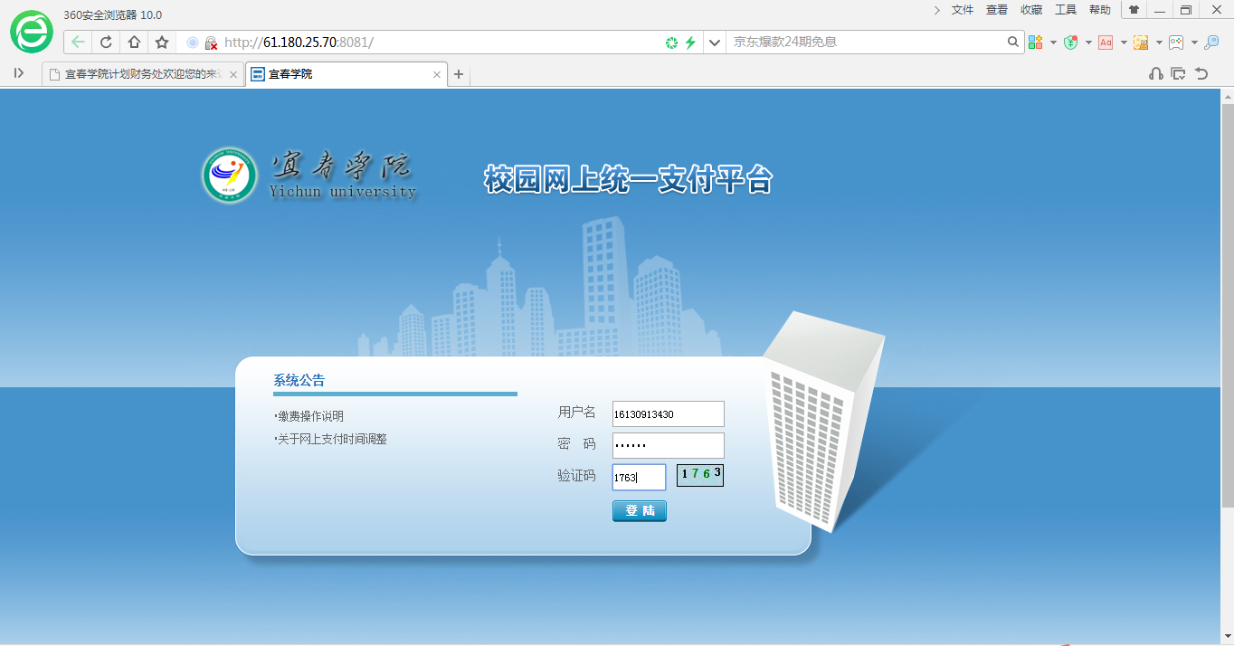
三、登录
1. 登录时用户名：使用学号或身份证号登录，初始密码为身份证号后六位，如果提示密码错误，请用通用666666进行登录。如果再次提示用户名或密码错误，请联系计财处老师。输入完账号密码及验证码确认无误后点击登录。
2. 首次登录时需要修改手机号码。学生一定要输入自己正确的手机号码，此号码是用来接收发票短信的。登录密码仍然是身份证号后六位。
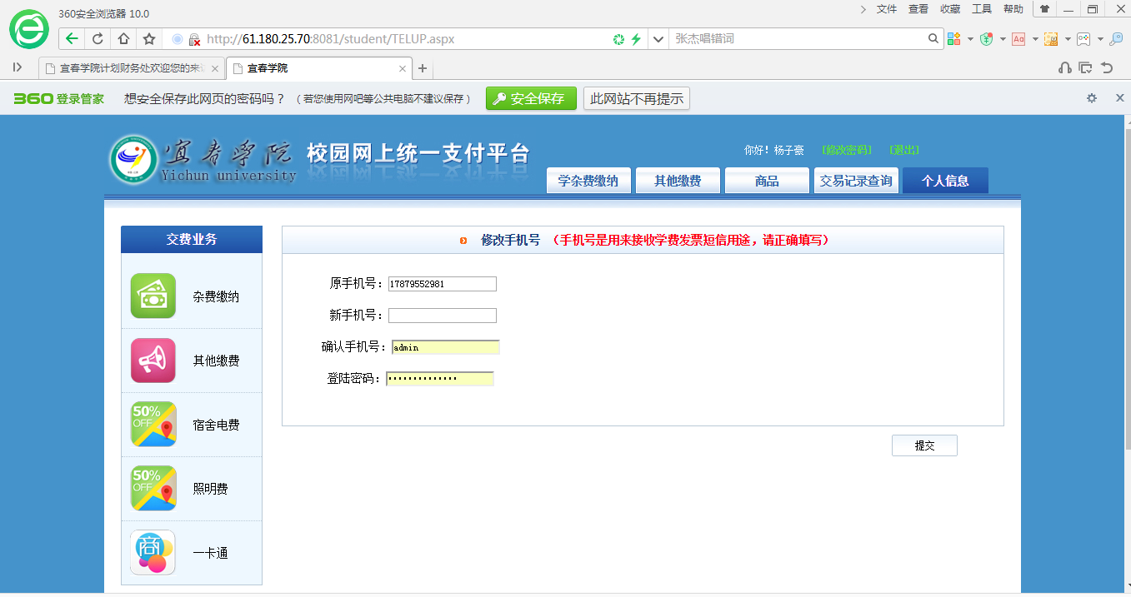
3. 成功登录后会进入到个人信息界面，同学们可以查看个人相关信息是否有误。（如果有误请及时联系计财处老师）
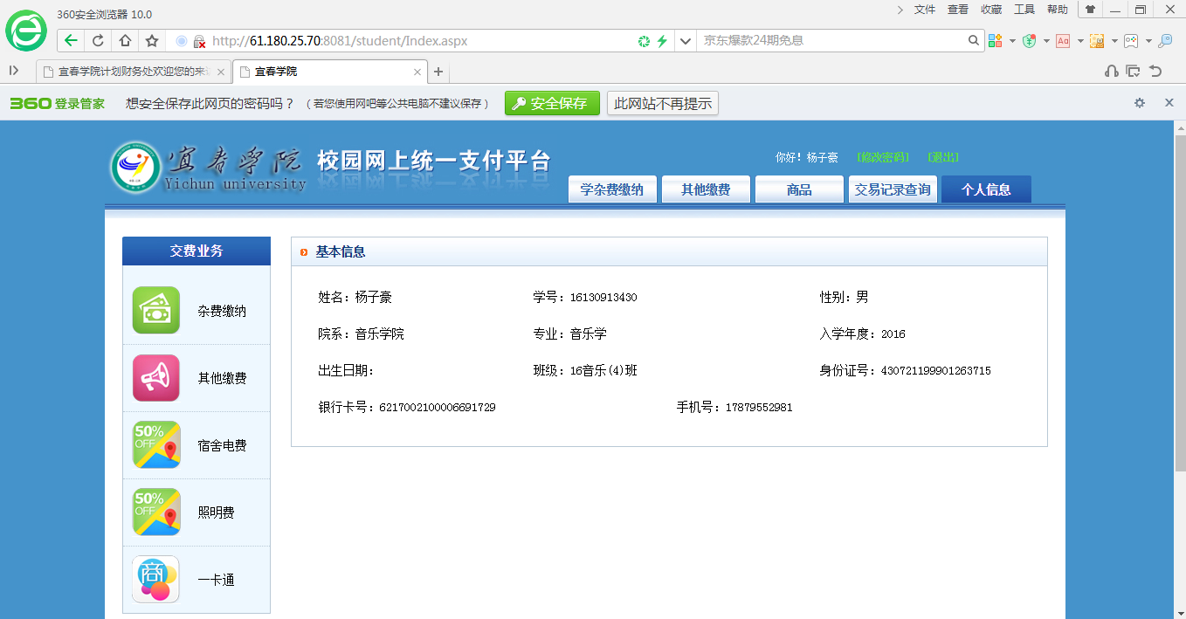
四、点击学杂费缴纳，并按提示一步一步操作。
1. 选择收费年度, 系统会列出当前所欠费项目，可以按年度进行筛选，确认年份。
2. 输入金额。注意电脑上缴费可以输入自己想交的学杂费金额，即可以分多次缴清。但手机上缴费不可以输入金额，必须将未缴清的全额缴清。
3. 支付方式有扫码支付和网关支付。选择支付宝支付就直接点击支付宝，选择微信支付则要点击江西银行或江西农商行再选择微信进行支付。网关支付可选择六大银行中的任意一个。
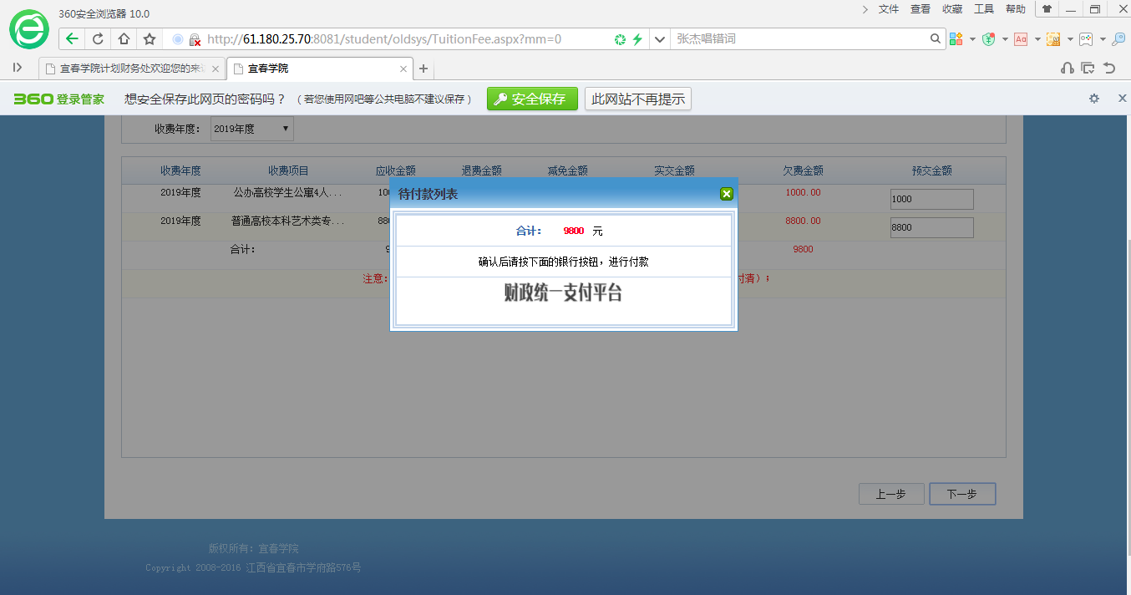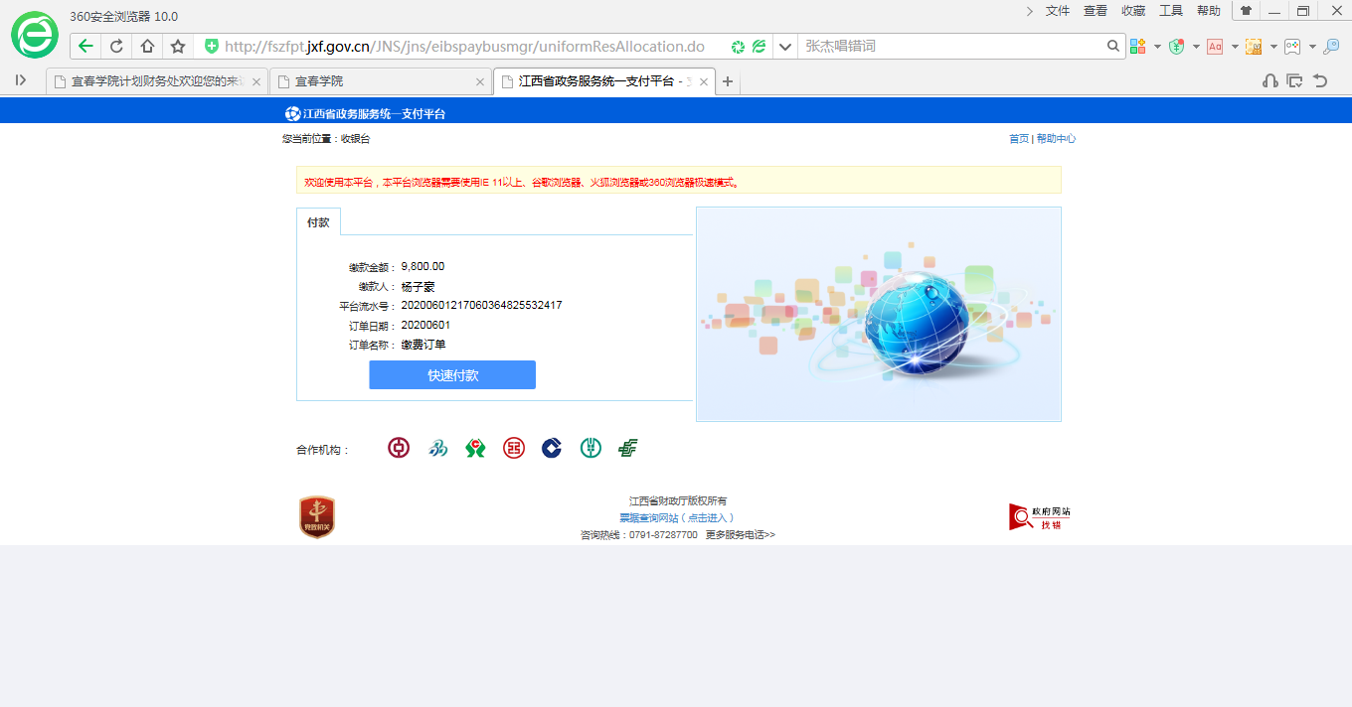
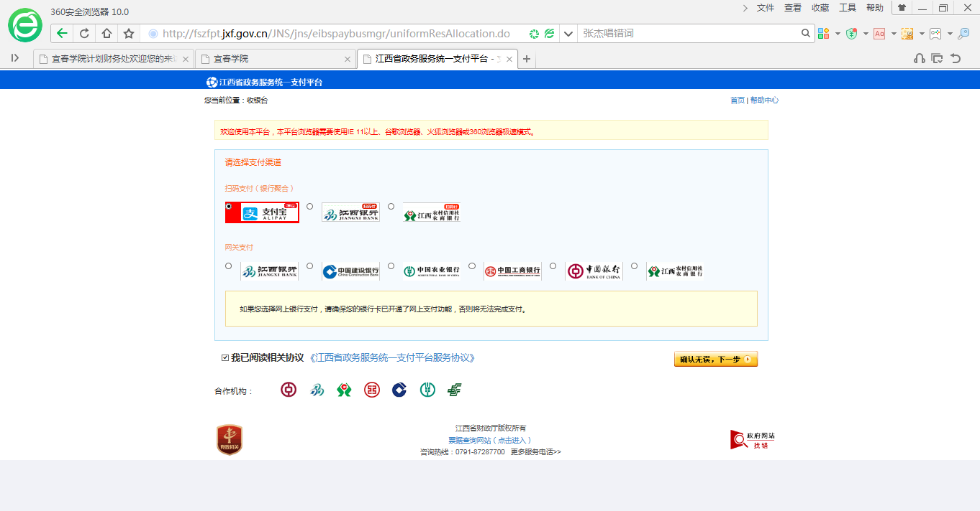
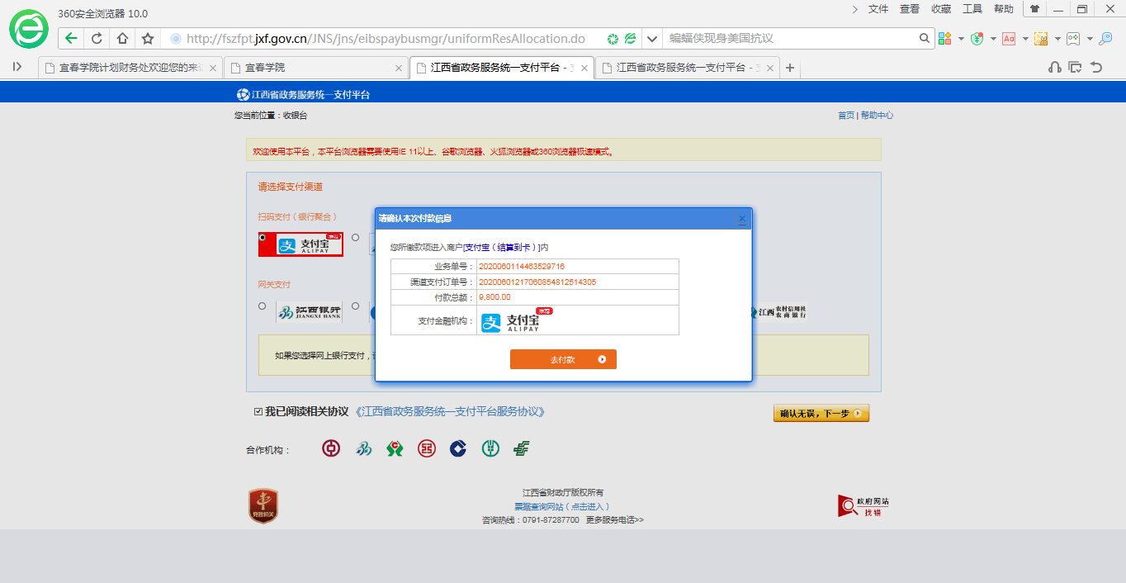
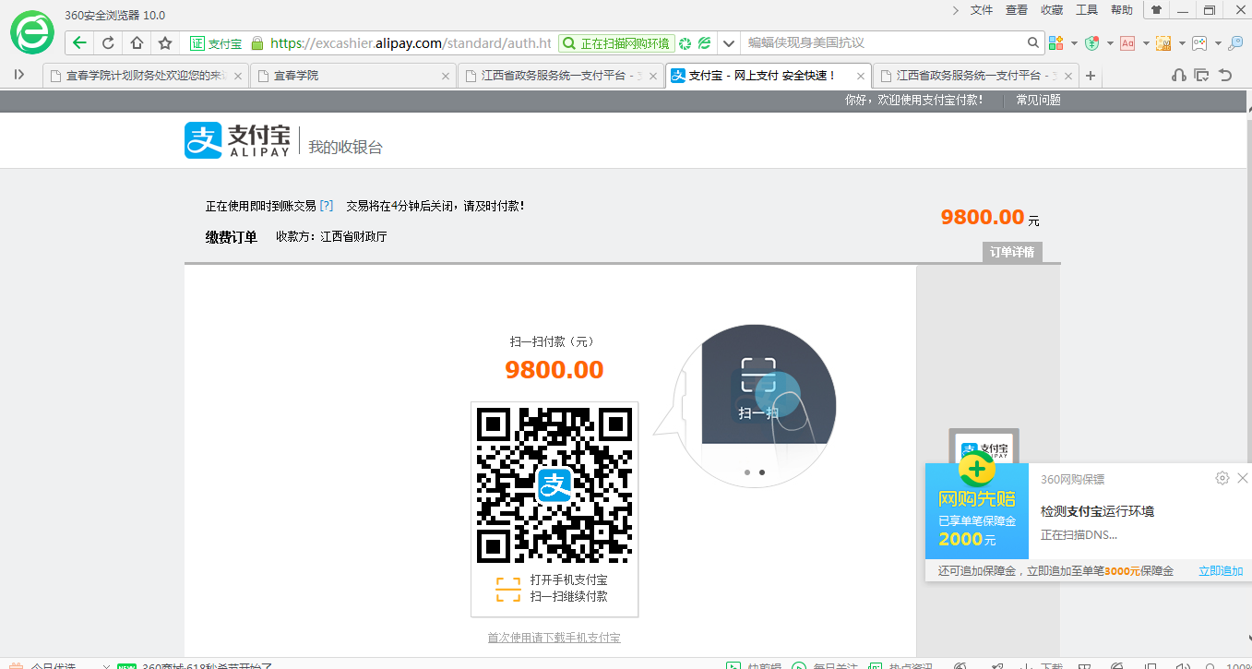
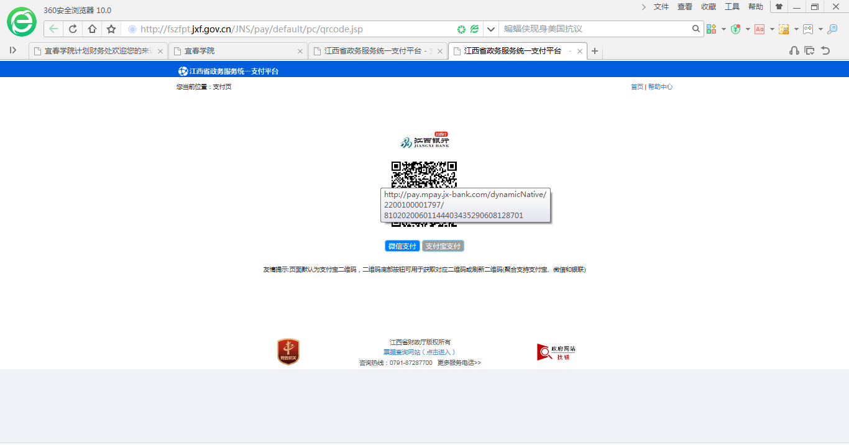
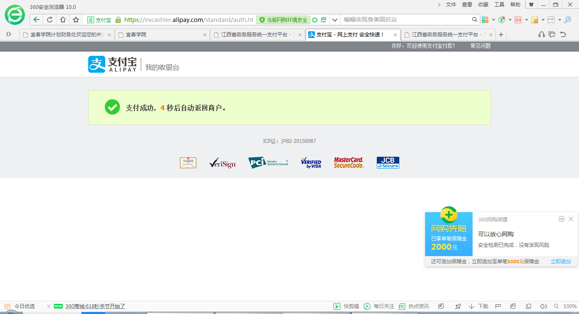
五、支付成功后，可点击查看电子票。（温馨提示：请同学们务必将手机收到的短信保存好，可随时查看及下载保存）
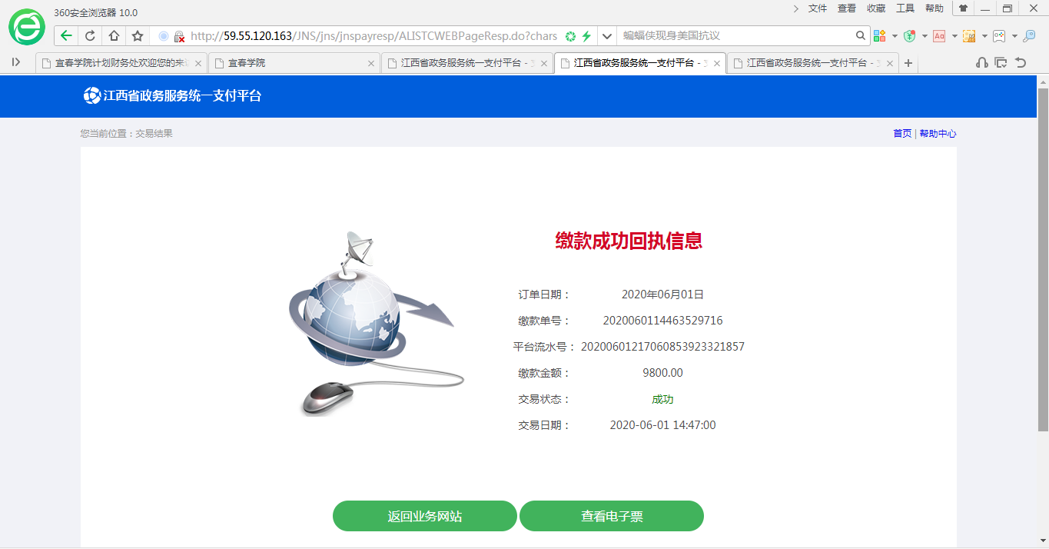
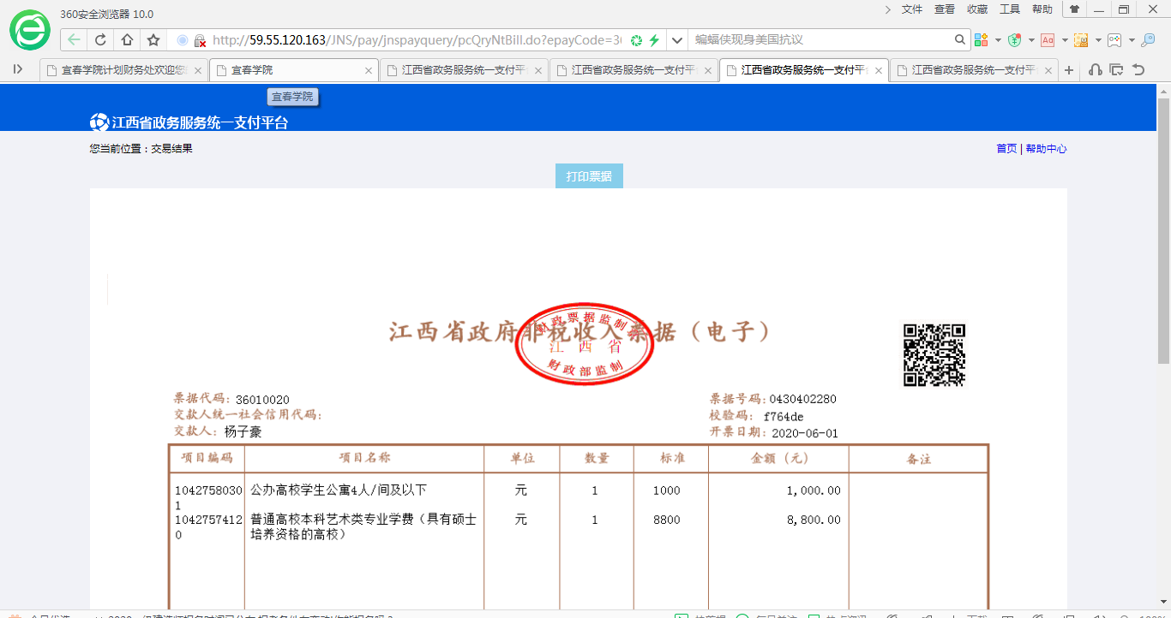

下载发票的操作说明：
1. 进入江西省财政厅官网（http://jxf.jiangxi.gov.cn）。
2. 点击“非税收缴系统”，输入票据代码、号码等信息，点击查验。

